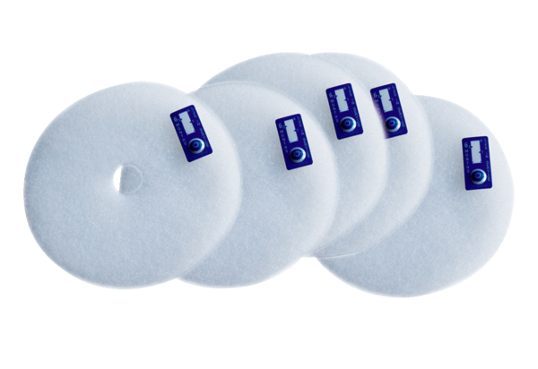Filtr powietrza, wymienny ZF EC+ Opakowanie zbiorczeOpakowanie jednostkowe: 100 szt.Asortyment: B
Numer artykułu: 0093.0611Producent: MAICO

